**学习主题：快乐的牧童**

1. **学习目标**

同学们，今天我们学习的主题是《快乐的牧童》，这节课我们将结合乐曲《牧童短笛》的学习，感受旋律起伏、悠扬动人的特点。了解我国著名音乐教育家、作曲家贺绿汀的生平及代表作。

1. **学习活动**

活动1：请你一边聆听《牧童短笛》第一段，一边随着音乐画旋律线，感受旋律起伏、悠扬动人的特点。

活动2：请你唱一唱1曲谱，并记住旋律主题。

活动3：请你一边聆听《牧童短笛》第二段，一边模仿钢琴演奏，体会乐曲欢快的情绪。

活动4：请你聆听《牧童短笛》第三段，说一说1和3的曲谱有什么不同。

活动5：感兴趣的同学课后可以再欣赏作曲家贺绿汀的其他作品。

1. **学习资源**

**1.《牧童短笛》主题旋律**

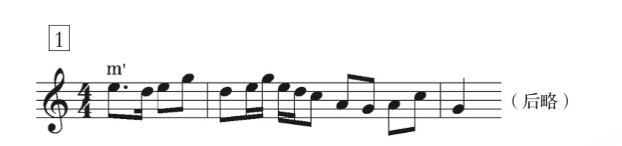

**2.**

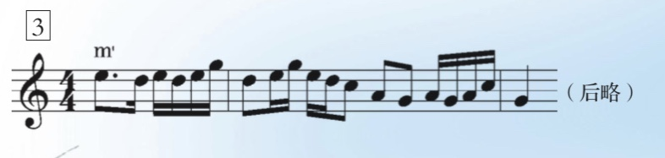

**3.**

